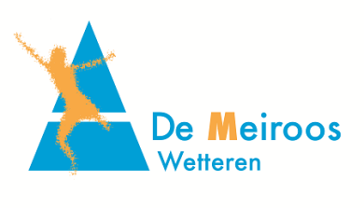

LICHTJESTOCHT
- EEN GELUKSVOGEL, DAT BEN IK NAAST JOU -
15 NOVEMBER 2019

Wetteren, 14/10/2019

Beste ouders en leerlingen,

Op vrijdag 15 november 2019 organiseert de Meiroos opnieuw een lichtjestocht. We organiseren hiervoor een wandeltocht van ongeveer 2,5 km. Zjef en Marie zijn twee lichtjesvogels, maar hun lichtje is langzaam aan het uitdoven. Ga samen met ons op zoek naar een medicijn voor Zjef en Marie!

Iedereen is welkom! Wie wil kan zich ook verkleden, in een geluksvogel of dierenverzorger! Na de wandeling bieden wij heerlijke drankjes, maar ook knabbels aan zoals: soep, hotdogs, frietjes,…

Ook dit jaar willen we elke groep vooraf een vertrekuur meedelen. Je kan zelf twee momenten kiezen die voor jou het beste passen. Wij verdelen de groepen volgens inschrijvingsdatum. Hierbij houden we zoveel mogelijk rekening met jullie top twee. We vragen om 30 minuten voor vertrek aanwezig te zijn op school.

Inschrijven kan via het inschrijvingsstrookje tot en met vrijdag 8 november.

Met vriendelijke groet,
het schoolteam

JA wij nemen graag deel aan de lichtjestocht op 15 november 2019.
--------------------------------------------

Naam:…………………………………………………………………………………………………………………………………

Ouder/familie/vriend van ……………………………………………………………………………………………

Schrijft zich in met …………………… personen.

Ik zou graag deelnemen aan de wandeling om:
Omcirkel 2 voorkeursuren, waarop jij kan meewandelen

17u30 - 18u00 - 18u30 - 19u00

